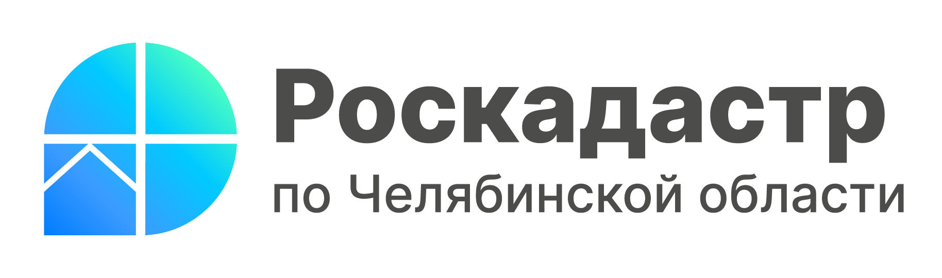

3 августа 2023 года

Техническая неточность в сведениях из ЕГРН? Не волнуемся, а исправляем!

Управление Росреестра и филиал ППК «Роскадастр» по Челябинской области разъясняют порядок исправления технической ошибки в реестре недвижимости. В ситуации, когда в полученных сведениях из ЕГРН, собственник замечает какое-то несоответствие с документами, не стоит паниковать, есть несколько способов оперативно решить эту проблему. В материале расскажем, как поступить в таком случае, как исправить сведения, чтобы и дальше спокойно распоряжаться своей недвижимостью.
Техническими ошибками в документах считаются любые описки, опечатки, грамматические или арифметические ошибки, которые допущены при внесении сведений в Единый государственный реестр недвижимости (ЕГРН). В этом случае информация о недвижимости в документах отличаются от сведений, содержащихся в ЕГРН.
Заявление на исправление технической ошибки может подать не только собственник недвижимости, но и любое заинтересованное лицо. Для этого нужно указать сведения, которые нужно исправить, и актуальную информацию для внесения. После проверки документов орган регистрации прав исправит ошибку в течение трёх рабочих дней с даты подачи заявления. В случае необходимости подробного анализа сведений на заседании рабочей группы по верификации сведений ЕГРН Управления Росреестра по Челябинской области и филиала для исправления понадобится дополнительное время.
Неточность сведений может стать препятствием при оформлении сделки купли-продажи, при вступлении в наследство или в том случае, если собственник хочет оформить кредит под залог недвижимости. Своевременное исправление неточностей сведений по инициативе собственника позволит привести информацию в соответствие и избежать возникновения проблем. Важно помнить, что любую техническую ошибку можно исправить.
Чтобы избежать возникновения неточностей в ЕГРН специалисты рекомендуют тщательно проверять документы на покупку и продажу квартиры, при переходе права собственности и других операциях с недвижимостью. Исправить техническую ошибку в ЕГРН можно подав заявление любым удобным способом: в МФЦ региона или через портал госуслуг (понадобится усиленная квалифицированная электронная подпись). При этом уже на протяжении нескольких лет у южноуральцев есть возможность обратиться за исправлением таких ошибок в Управление Росреестра посредством социальных сетей и в ходе работы тематической горячей линии. Кстати, очередная горячая линия запланирована на 16 августа 2023 года. Телефон: 8 (351) 261-48-03.
Начальник отдела повышения качества данных ЕГРН Управления Росреестра по Челябинской области Юлия Кудрявцева: «Вся поступающая от заявителей информация о наличии технической ошибки в сведениях ЕГРН детально проверяется нашими специалистами, при принятии положительного решения в ЕГРН вносятся необходимые изменения. Однако это возможно только в случае, когда такое исправление не влечет за собой прекращение, возникновение или переход зарегистрированного права на объект недвижимости».
Для удобства заявителей в филиале ППК «Роскадастр» также реализована возможность сообщить о технической ошибке в официальном сообществе компании в «Вконтакте» (https://vk.com/fkp74). Для этого в обсуждениях группы создана тема: «Исправление технических ошибок в сведениях ЕГРН». В тексте обращения следует указать подробную информацию об объекте недвижимости и обязательно прикрепить документы, подтверждающие наличие такой ошибки.

#РосреестрЧелябинск #РоскадастрЧелябинск #ЕГРН #ТочныйИПолныйРеестр #ТехническаяОшибкаЕГРН #ЮлияКудрявцева
Материал подготовлен пресс-службой
Росреестра и Роскадастра по Челябинской области

